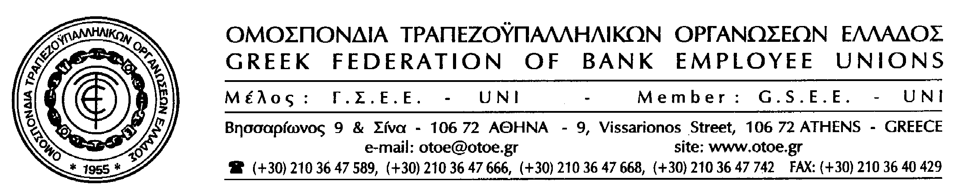

Αθήνα, 23 Απριλίου 2013

ΥΠΟΘΕΣΗ EUROBANK

Η απόφαση του Διοικητικού Συμβουλίου της Eurobank να εισηγηθεί στην Γενική Συνέλευση στις 30/4/2013 την πλήρη ανακεφαλαιοποίηση της Τράπεζας από το Ταμείο Χρηματοπιστωτικής Σταθερότητας, είναι μια επιλογή που έρχεται σε αντίθεση με την κεντρική θέση της ΟΤΟΕ.

Η ΟΤΟΕ θα παρακολουθήσει με ιδιαίτερο ενδιαφέρον τις εξελίξεις στην Eurobank θέτοντας ως βασικές προτεραιότητές της:

- Την Προστασία της Απασχόλησης και των Εργασιακών και Ασφαλιστικών δικαιωμάτων των εργαζομένων
- Την συμβολή της Τράπεζας στην στήριξη των κοινωνικών αναγκών και της παραγωγικής ανασυγκρότησης της χώρας.

Σε κάθε περίπτωση η Eurobank – όπως και οι άλλες Τράπεζες – πρέπει να ενταχθούν σε μια εθνική προσπάθεια ανάκαμψης της οικονομίας και της κοινωνίας με ουσιαστική συμβολή την αντιμετώπιση της ανεργίας, ανεξάρτητα από το σημερινό ή το αυριανό διοικητικό σχήμα.


Η ΟΤΟΕ στα πλαίσια των δικών της αρμοδιοτήτων και δυνατοτήτων θα κινηθεί δραστικά σ’ αυτή τη κατεύθυνση με πρώτο της μέλημα τους εργαζόμενους, θέτει, όμως παράλληλα και προ των δικών τους ευθυνών, τις Διοικήσεις των Τραπεζών, την Κυβέρνηση και τα Κόμματα.

Το Γραφείο Τύπου της ΟΤΟΕ

